**Docente:**  **Guía para grados:** Sexto

**Asignatura:** Democracia

**Estudiantes: __________________________________________________ Grado: __________________**

1. 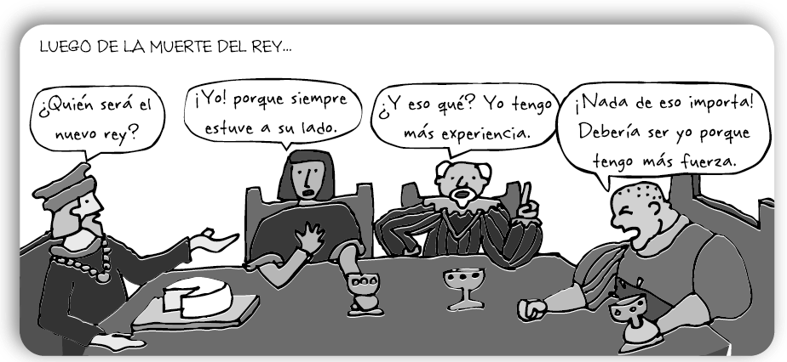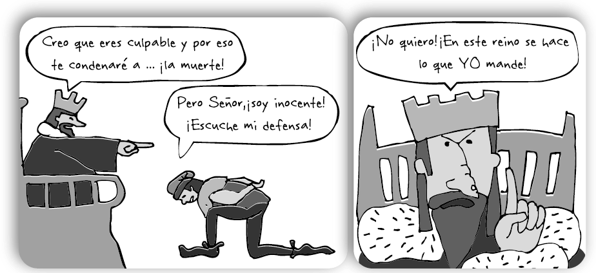Observa y lee atentamente los cómics. Luego responde.

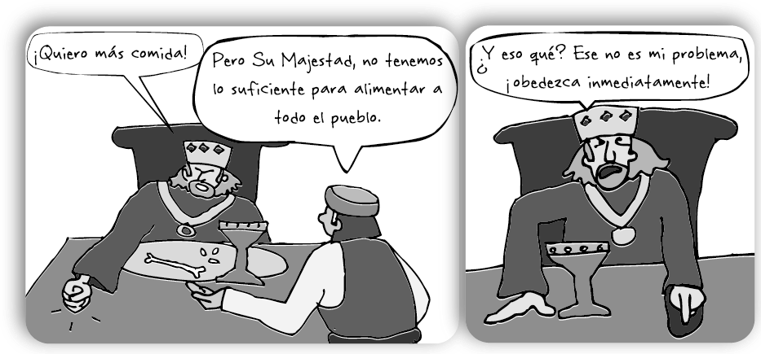

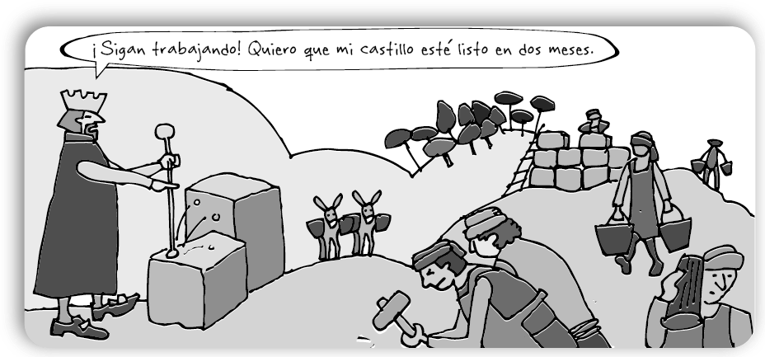

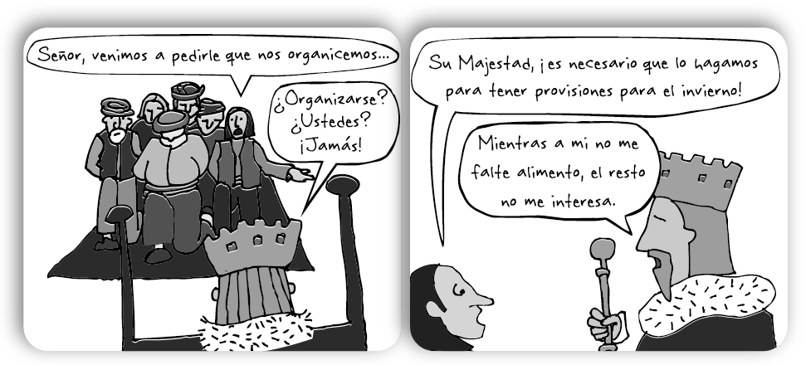



b. ¿En el comic puede el pueblo expresar su voluntad? ¿Por qué?

……………………………………………………………………………………………………………………………………………………………………………………

…………………………………………………………………………………………………………………………………………………………………………………..

……………………………………………………………………………………………………………………………………………………………………………………

…………………………………………………………………………………………………………………………………………………………………………………..

……………………………………………………………………………………………………………………………………………………………………………………

……………………………………………………………………………………………………………………………………………………………………………………

c. Según lo observado en el comic, ¿Quién es más importante, el rey o el pueblo?

……………………………………………………………………………………………………………………………………………………………………………………

…………………………………………………………………………………………………………………………………………………………………………………..

……………………………………………………………………………………………………………………………………………………………………………………

…………………………………………………………………………………………………………………………………………………………………………………….

……………………………………………………………………………………………………………………………………………………………………………………

…………………………………………………………………………………………………………………………………………………………………………………….

# En una democracia, el presidente, ¿puede actuar de la misma forma que este rey? ¿Por qué?

……………………………………………………………………………………………………………………………………………………………………………………

…………………………………………………………………………………………………………………………………………………………………………………..

……………………………………………………………………………………………………………………………………………………………………………………

…………………………………………………………………………………………………………………………………………………………………………………..

……………………………………………………………………………………………………………………………………………………………………………………

……………………………………………………………………………………………………………………………………………………………………………………

# ¿Qué necesitan las personas del pueblo para que los problemas con este rey no vuelvan a suceder en el futuro?

……………………………………………………………………………………………………………………………………………………………………………………

………………………………………………………………………………………………………………………………………………………………………………….…

……………………………………………………………………………………………………………………………………………………………………………………

1. Observar el siguiente video y realizar un organizador grafico (mapa mental, mapa conceptual o cuadro sinóptico) a partir de la información brindada.
2. Repasar los apuntes del cuaderno de segundo periodo para la sustentación del trabajo.